**Partie C++ :**

**Diagramme de classe MySQL c++  :**

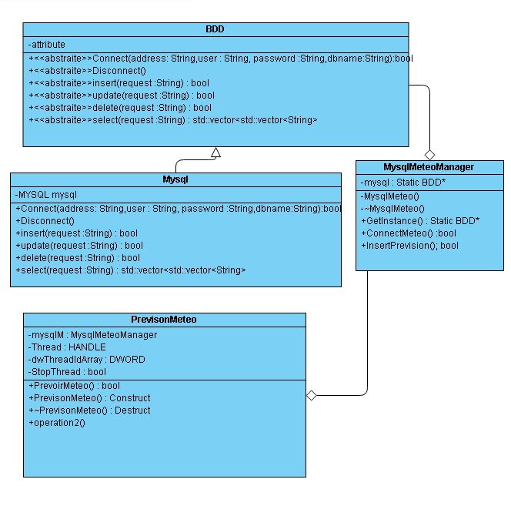

**Partie php :**